- 首页
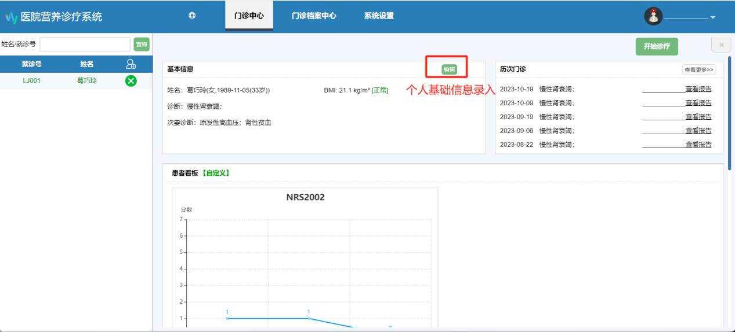
- 基本信息：姓名、性别、年龄、身高、体重、BMI、临床诊断
- 最近门诊纪要：
- 膳食调查记录：时间、内容、营养师名字、下次沟通/回访时间及内容
- 营养筛查评估结果
- 临床生化数据异常指标（实时更新）
- 营养管理（以下点击进入编辑）
- 营养膳食调查——参考日本营养师
- 营养筛查 NRS 2002
- 营养评估 PEW GNRI SGA MIS
- 生化检验指标记录
- 营养饮食方案
- 阶段性饮食方案报告
（图1）整体数据对比折线图
检测项目\时间 | 4/4 | 7/5
白蛋白 | 35 | 40
（图1）个人生化数据记录表

